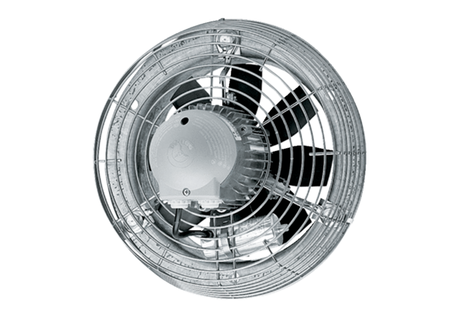Axiální nástěnný ventilátor DZS 40/126 BObsah dodávky: 1 kusSortiment: C
Typové číslo: 0094.0048Výrobce: MAICO

